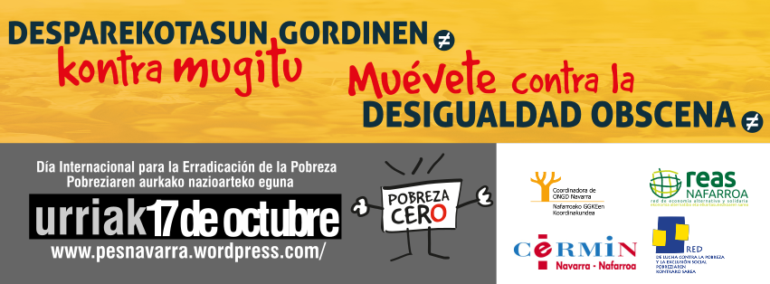

MANIFIESTO PARA LECTURA EL 17 DE OCTUBRE DE 2018
19.00 HORAS EN PLAZA DEL AYUNTAMIENTO

Hoy 17 de octubre, Día internacional de lucha contra la pobreza y la exclusión social, las personas, movimientos y organizaciones de los campos de la acción social, discapacidad, voluntariado, cooperación internacional, pobreza y exclusión social, economía solidaria, que impulsamos la Campaña de Pobreza Cero hacemos un llamamiento a la sociedad para que se movilice hasta lograr medidas concretas y efectivas contra la pobreza y la desigualdad. De ahí el lema de este año:

Muévete contra la desigualdad obscena/Desparekotasun gordinen kontra mugitu

Mientras la economía mundial creció en un 75% en las dos últimas décadas la desigualdad ha seguido creciendo en este mismo período. El 1% de las personas más ricas del planeta ha incrementado sus ingresos en un 60% en los últimos 20 años hasta alcanzar situaciones tan obscenas como que 8 hombres multimillonarios acaparen la misma riqueza que la mitad de la población del planeta, 3.600 millones de personas.

El 1% más rico de la población mundial tiene ya más riqueza que el 99% restante. Unos pocos se enriquecen a costa de empobrecer a la inmensa mayoría y a costa de maltratar el planeta que habitamos:

- 1.400 millones de personas viven en el mundo en condiciones de pobreza extrema, un 70% son mujeres, y 1.000 millones pasan hambre.

- 65 millones de personas se han visto obligadas a abandonar sus hogares para huir de la pobreza, de las guerras o del cambio climático.

- 13 millones de personas en el Estado viven en situación de pobreza y exclusión social

- El 13% de la población residente en Navarra continúa en situación de pobreza y/o exclusión según la Tasa Arope, lo que significa unas 83.000 personas, mientras que en el año 1994, ascendía a 30.000 personas.

- Asimismo, ponemos en relieve la situación de las personas con discapacidad que, soportando un coste superior en bienes y servicios, acusan unos bajos niveles de empleo. Factores que, unidos a la falta de ayudas para paliar su situación, hacen que las personas con discapacidad también se encuentren en situación de riesgo de exclusión social.

- Al ritmo actual, necesitaremos 2 planetas para prestar los servicios que reclama el sistema de producción y consumo, una situación insostenible que nos conduce al colapso.

El enriquecimiento económico desmedido de unas pocas personas a costa del empobrecimiento de millones es intolerable, inmoral, inhumano, indigno… es una desigualdad ocasionada por una riqueza obscena… dicho en otras palabras, hay ricos muy ricos porque hay pobres muy pobres. Pero la riqueza no es un problema en sí misma, lo es el acaparamiento y la concentración de la misma.

Es por esto que en el Día Internacional para la Erradicación de la Pobreza y la Exclusión Social, las personas, movimientos y organizaciones que impulsamos Pobreza Cero hacemos un llamamiento a la sociedad para que se movilice hasta lograr medidas concretas y efectivas contra la pobreza y la desigualdad. Si nos movemos cambiamos todo.

Los Objetivos de Desarrollo Sostenible son una buena hoja de ruta para romper con la pobreza, la desigualdad y la insostenibilidad, pero solo si la ciudadanía nos comprometemos con su consecución y las administraciones impulsan políticas transformadoras y coherentes cuyo centro sea la justicia social y medioambiental.

Sabemos cuáles son los problemas y sus causas estructurales; también sabemos que existen soluciones reales y factibles. Queremos un territorio más decente en un mundo más justo, inclusivo y solidario y reclamamos soluciones basadas en derechos para no dejar a nadie atrás. En conreto, exigimos:

Compromisos contra la desigualdad obscena

- Aumento del presupuesto para políticas públicas sociales de inclusión y protección. (incluyendo los planes vinculados a la cooperación al desarrollo, la inclusón social, la discapacidad o la economía solidaria, inversiones en Educación y en medidas eficaces para la protección de la infancia; inversiones en Sanidad; políticas para la Igualdad de Género y los planes contra la violencia de género; medidas de protección del desempleo y la inserción socio-laboral; -Garantía de ingresos mínimos; cumplir la Ley de Autonomía Personal y pagar las ayudas que se recogen en la misma).
- Aumento de los fondos destinados a la solidaridad global desligados de intereses comerciales, de seguridad y de control de fronteras.
- Políticas públicas que faciliten un cambio de modelo económico, fomentando la economía social y solidaria, que contempla el comercio justo, el consumo responsable, las empresas solidarias y las finanzas éticas.

Medidas para garantizar la redistribución

- Justicia Fiscal a través de políticas tributarias justas, progresivas y suficientes, que sostengan las políticas sociales (lucha contra el fraude y los paraísos fiscales, Impuesto a las transacciones financieras).

